Ministerul Educaţiei Republicii Moldova

Universitatea Tehnică a Moldovei

Facultatea Calculatoare, Informatică şi Microelectronică.

Departamentul Informatică și Ingineria Sistemelor

Raport

la

Lucrare de laborator Nr.6

la Tehnici Avansate de Programare

**A efectuat: st. gr. IA-181 Paniș Iulian**

**A verificat: asist. univ Bumbu Tudor**

**Chișinau 2020Crearea interfețelor grafice în baza tehnologiei JavaFX**

**Scopul lucrării:**

Însuşirea modalităţilor de creare şi realizare a inerfețelor în Java utilizînd tehnologia JavaFX;

**Etapele de realizare:**

1. Crearea interfeţii programului;
2. Crearea obiectelor grafice;
3. Prezentarea lucrării.

**Lucru individual:**

Reprezintați o elipsă, ce se rotește în plan în jurul centrului său de greutate. Să poată fi startat și restartat.

**Listingul programului:**

import javafx.application.Application;

import javafx.scene.Group;

import javafx.scene.Scene;

import javafx.scene.canvas.Canvas;

import javafx.scene.paint.Color;

import javafx.scene.shape.Ellipse;

import javafx.stage.Stage;

import javafx.scene.control.Button;

import javafx.animation.Timeline;

import javafx.animation.KeyFrame;

import javafx.util.Duration;

import javafx.scene.transform.Rotate;

public class Elipsa extends Application {

static int start = 0;

double xf = 300, yf = 300;

public static void main(String[] args) {

launch(args);

}

@Override

public void start(Stage primaryStage) {

primaryStage.setTitle("Elipsa");

//crearea obiectului elipsei

Ellipse elipsa = new Ellipse(xf, yf, 200, 100);

elipsa.setFill(Color.PURPLE);

//Butonul pentru inceputul si sfarsitul miscarii

Button buttonStart = new Button("START");

buttonStart.setTranslateX(240);

buttonStart.setTranslateY(20);

//Butonul pentru restartarea miscarii

Button buttonRestart = new Button("RESTART");

buttonRestart.setTranslateX(300);

buttonRestart.setTranslateY(20);

//Crearea obiectelor pentru initializarea ferestrei

Group root = new Group();

Canvas canvas = new Canvas(600, 600);

//Crearea obiectului pentru realizarea rotatiei

Timeline timeline = new Timeline();

timeline.setCycleCount(Timeline.INDEFINITE);//nr de reoetari

timeline.setAutoReverse(true);

timeline.getKeyFrames().addAll(new KeyFrame(Duration.millis(2), ae -> rotate(elipsa)));//frecventa crearii

//Setarea actiunilor pentru tastarea butoanelor

buttonStart.setOnAction(event -> {

if (start == 0) {

timeline.play(); //inceputul rotatiei

buttonStart.setText(" STOP");

start = 1;

} else {

timeline.stop(); //pauza rotatiei

start = 0;

buttonStart.setText("START");

}

});

buttonRestart.setOnAction(event -> {

start(primaryStage); //resetarea pozitiei si finisarea rotatiei

start=0;

});

//crearea ferestrei si adaugarea obiectelor

root.getChildren().add(elipsa); //adaugarea elipsei

root.getChildren().add(canvas); //adaugarea suprafetei pentru afisarrea componentelor

root.getChildren().add(buttonStart); //adaugarea butonului START

root.getChildren().add(buttonRestart); //adaugarea butonului RESTART

primaryStage.setScene(new Scene(root)); //crearea scenei

primaryStage.show(); //afisarea scenei

}

//functia pentru rotirea figurii

void rotate(Ellipse shape) {

shape.getTransforms().add(new Rotate(1, xf, yf));

}

}

**Rezultatul:**

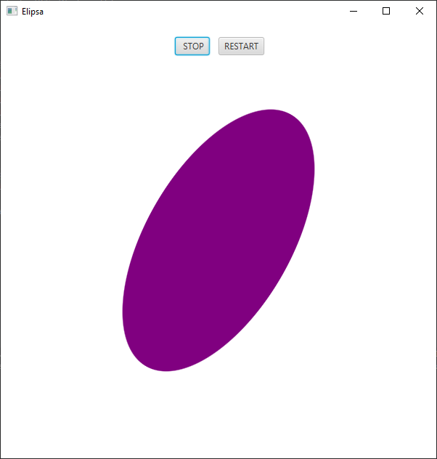

**Concluzii:**

În cadrul lucrării de laborator Nr.6 am abordat tehnologia **JavaFX***.* Am creat o interfață grafică simplă care interacționează cu o primitivă grafică care este supusă mișcării de rotație în jurul centrului său axial.